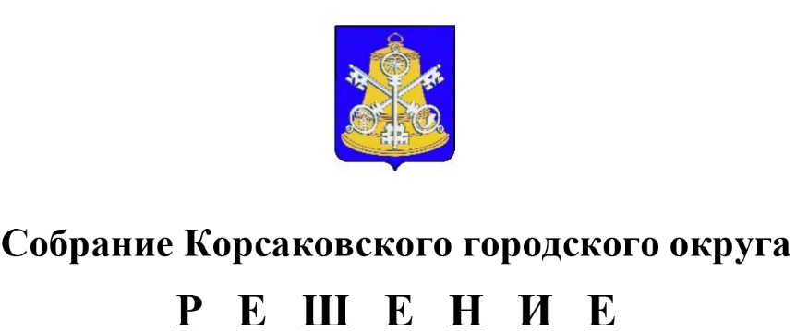

Принято __ _______ №__ ______
на -м заседании созыва
Об утверждении методики расчета арендной платы за пользование муниципальным имуществом муниципального образования «Корсаковский городской округ» Сахалинской области, предназначенным для обеспечения жизнедеятельности населения, при условии проведения капитального ремонта муниципального имущества арендатором за свой счет без возмещения затрат арендодателем

В целях повышения эффективности управления муниципальным имуществом муниципального образования «Корсаковский городской округ» Сахалинской области, руководствуясь статьей 35 Федерального закона от 06.10.2003 № 131-ФЗ «Об общих принципах организации местного самоуправления в Российской Федерации», статьей 27 Устава муниципального образования «Корсаковский городской округ» Сахалинской области, Собрание РЕШИЛО:
1. Утвердить методику расчета арендной платы за пользование муниципальным имуществом муниципального образования «Корсаковский городской округ» Сахалинской области, предназначенным для обеспечения жизнедеятельности населения, при условии проведения капитального ремонта муниципального имущества арендатором за свой счет без возмещения затрат арендодателем (прилагается).
2. Признать утратившим силу решение Собрания Корсаковского городского округа от 29.07.2022 № 209 «Об утверждении методики расчета арендной платы за пользование муниципальным имуществом муниципального образования «Корсаковский городской округ» Сахалинской области, предназначенным для обеспечения жизнедеятельности населения, при условии проведения капитального ремонта муниципального имущества арендатором за свой счет без возмещения затрат».
3. Опубликовать настоящее решение в газете «Восход».

Председатель Собрания
Корсаковского городского округа Л.Д. Хмыз

Мэр
Корсаковского городского округа А.В. Ивашов

Утверждена
решением Собрания
Корсаковского городского округа
от ________________ № ________

Методика расчета арендной платы за пользование муниципальным имуществом муниципального образования «Корсаковский городской округ» Сахалинской области, предназначенным для обеспечения жизнедеятельности населения, при условии проведения капитального ремонта муниципального имущества арендатором за свой счет без возмещения затрат арендодателем

1. Общие положения

1.1. Методика расчета арендной платы за пользование муниципальным имуществом муниципального образования «Корсаковский городской округ» Сахалинской области, предназначенным для обеспечения жизнедеятельности населения, при условии проведения капитального ремонта муниципального имущества арендатором за свой счет без возмещения затрат арендодателем (далее – Методика) устанавливает размер арендной платы для юридических лиц, индивидуальных предпринимателей и граждан, в том числе иностранных физических и юридических лиц, зарегистрированных в Российской Федерации в установленном законодательством порядке.
1.2. Расчет арендной платы производится в рублях без налога на добавленную стоимость и стоимости арендной платы за соответствующий земельный участок.
Арендатор самостоятельно исчисляет налог на добавленную стоимость в размере, установленном действующим законодательством Российской Федерации, в порядке, установленном Налоговым кодексом Российской Федерации.
1.3. Платежи за электроэнергию, техническое обслуживание, коммунальные и другие услуги по содержанию арендуемого имущества, расходы в случае необходимости страхования гражданской ответственности за причинение вреда жизни, здоровью, имуществу третьих лиц, окружающей среде в результате аварий или инцидента на опасном производственном объекте не включаются в расчет арендной платы и возмещаются арендатором по отдельным договорам с балансодержателем и (или) иными специализированными организациями, за исключением случаев, предусмотренных условиями договора аренды.
1.4. Методика применяется в отношении имущества, предназначенного для обеспечения жизнедеятельности населения на территории муниципального образования «Корсаковский городской округ» Сахалинской области, к которому относится имущество, необходимое для решения таких вопросов местного значения городского округа, как организация в границах городского округа электро-, тепло-, газо- и водоснабжения населения, водоотведения, создания условий для обеспечения жителей городского округа услугами связи.

2. Расчет оплаты за аренду движимого имущества и недвижимого имущества, предназначенного для обеспечения жизнедеятельности населения

При заключении договора аренды на срок 15 лет и более в отношении имущества, предназначенного для обеспечения жизнедеятельности населения на территории муниципального образования «Корсаковский городской округ» Сахалинской области, к которому относится имущество, необходимое для решения таких вопросов местного значения городского округа, как организация в границах городского округа электро-, тепло-, газо- и водоснабжения населения, водоотведения, создания условий для обеспечения жителей городского округа услугами связи, с арендатором, который обязуется по условиям договора аренды производить капитальный ремонт арендуемого муниципального имущества за свой счет без возмещения затрат арендодателем, к величине арендной платы, определенной по результатам оценки рыночной стоимости объекта, проводимой в соответствии с Федеральным законом от 29.07.1998 № 135-ФЗ «Об оценочной деятельности в Российской Федерации», применяется поправочный коэффициент предназначения, равный 0,05, и рассчитывается по формуле:

Аи = Си * К1 / 12, где:
Аи - ежемесячный размер арендной платы (руб.);
Си - сумма арендной платы, определенная независимым оценщиком (за 1 год аренды);
К1 - поправочный коэффициент предназначения, равный 0,05;
12 - число месяцев в году.

